Miércoles
21
de junio

Cuarto de Primaria
Historia

La consumación de la Independencia

Aprendizaje esperado: identifica las causas internas y externas que propiciaron la consumación de la Independencia.

Énfasis: la consumación de la Independencia: causas externas e internas.

¿Qué vamos a aprender?

Aprenderás sobre la etapa final “la consumación” de la Independencia y para ello, identificarás las causas que hicieron posible que terminara este proceso tan importante para la historia de nuestro país.

¿Qué hacemos?

Recuerdas que en la tercera y cuarta etapa de la Independencia Vicente Guerrero y Agustín de Iturbide lideraron la batalla.

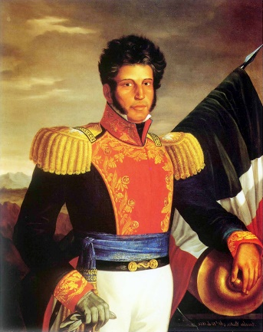
Vicente Guerrero

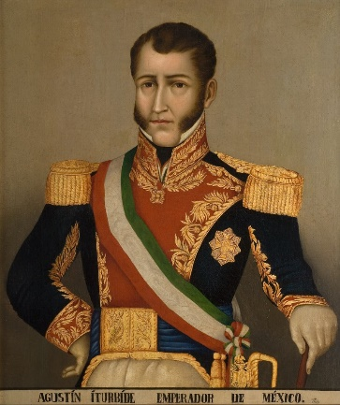
Agustín de Iturbide

Ambos personajes participaron en esa justa. Observa el siguiente video en el que puedes aprender sobre la etapa de la Consumación de la Independencia y las causas que permitieron se llevaran a cabo. Pon mucha atención y no olvides escribir en tu cuaderno lo que consideres más importante.

- Bicentenario México, La consumación de la Independencia. https://youtu.be/gzP2N7OiATk

Hubo muchos acontecimientos y personajes que favorecieron la consumación de la Independencia.

También se mencionó sobre las tres garantías y la unión de insurgentes y realistas para terminar de manera favorable con el movimiento.

Para que te sea más fácil comprender estos procesos, elabora un esquema en orden cronológico con los acontecimientos más importantes.

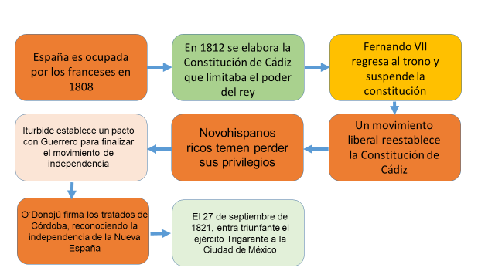

Uno de los primeros acontecimientos que repercutieron para que se lograra la consumación, sucedió entre 1808 y 1814 cuando Francia ocupó España, ¿Lo recuerdas?

España es ocupada por los franceses en 1808

Como se mencionó en sesiones anteriores, tanto el rey Carlos IV como su heredero Fernando VII abdicaron al trono en favor de Napoleón Bonaparte, y este nombró como rey de España a su hermano José Bonaparte, esta situación provocó que los españoles formaran juntas de representantes, llamadas Cortes.

Estas son las Cortes de Cádiz, en las que políticos, militares y religiosos españoles discutían sobre cómo continuar con el gobierno de España mientras Fernando VII no se encontraba a cargo.

Algo que se debe resaltar es que en estas Cortes además de españoles también participaron representantes de la Nueva España quienes promovían la igualdad entre españoles y americanos ante la ley, libertad de imprenta y libertad para sembrar y cultivar cuanto la naturaleza y el arte les proporcionen.

También, en las Cortes se hicieron reformas que favorecían una vida política y social más igualitaria entre peninsulares y criollos y disminuían el poder del monarca, todas estas reformas dieron origen a la Constitución de Cádiz.

Esta constitución se promulgó en 1812, mientras que en la Nueva España la lucha por la Independencia ya estaba muy activa.

Sin embargo, la constitución estuvo vigente hasta 1814 cuando los franceses se retiraron de España y Fernando VII abolió la Constitución, pues limitaba su poder.
Esta es una de las causas externas que ayudaron a la consumación “En 1812 se elabora la Constitución de Cádiz que limitaba el poder del rey”.

El tercer acontecimiento “Fernando VII regresa al trono y deroga la Constitución”.

Los españoles que había sesionaron en las Cortes para elaborar la Constitución se organizaron y en 1820 lograron que la Constitución se restableciera por lo cual Fernando VII se vio obligado a cumplirla. Esto afectaría los privilegios de los novohispanos ricos, por lo que buscaron aliarse con los insurgentes para agilizar el proceso de Independencia y formar un nuevo gobierno en la Nueva España.

Otros sucesos fueron estos “Un movimiento encabezado por los diputados para restablecer la Constitución de Cádiz” seguido del que dice “Novohispanos ricos temen perder sus privilegios”.

Para evitar perder sus privilegios, criollos y españoles ricos buscaron aliarse con los insurgentes, para ello buscaron a Agustín de Iturbide, en quien confiaban, pues durante 5 años luchó en el Ejército realista contra los insurgentes.

Él consideraba importante culminar con una década de batallas que habían deteriorado la economía de la Nueva España y por eso buscó a Vicente Guerrero que en ese momento era el principal líder de la insurgencia. Esto es muy importante para la consumación “Iturbide establece un pacto con Guerrero para finalizar el movimiento de independencia”.

La alianza entre ambos dirigentes, Vicente Guerrero y Agustín de Iturbide, quedó sellada a través del “abrazo de Acatempan” y la firma del Plan de Iguala, que garantizaba la absoluta independencia del territorio, el establecimiento de la religión católica sin tolerancia de otra, el establecimiento de un gobierno monárquico, la igualdad jurídica y política para todos los habitantes, la formación de un ejército protector al que se denominó Ejército de las Tres Garantías, mejor conocido como Ejército Trigarante.

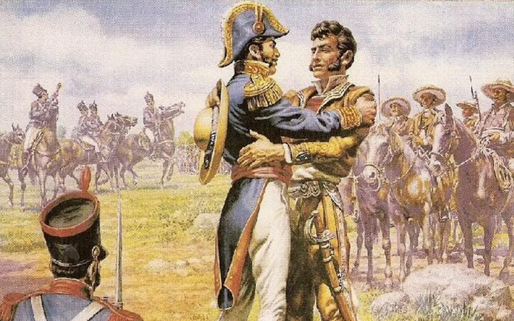

De la unión de ambas tropas se formó el Ejército Trigarante y se creó una bandera que simbolizaba los ideales de esta alianza: el verde la independencia, el blanco la religión y el rojo la unión entre españoles y americanos.

Ahora observa el siguiente video para profundizar en este tema. Inícialo en el minuto 8:48 y termínalo en el minuto 12:51

- Conmemoraciones - Plan de Iguala, consumación de la independencia.
https://youtu.be/jmN-Nd1bwOw

Esta unión y la firma del Plan fueron rápidamente conocidas por todo el virreinato, así que cuando Juan O´Donojú llegó desde España para gobernar la Nueva España dio por hecho que la Independencia estaba consumada, así que firmó junto a Iturbide los Tratados de Córdoba donde se reconocía la Independencia de Nueva España.

Juan de O'Donojú firma los tratados de Córdoba, reconociendo la independencia de la Nueva España.

Cuando el Ejército Trigarante entró de forma triunfal el 27 de septiembre de 1821 debió ser muy emocionante y este es el último acontecimiento “El 27 de septiembre de 1821 entra triunfante el Ejército Trigarante a la Ciudad de México.

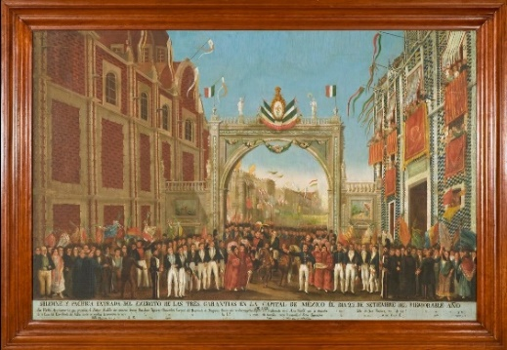

Este día aprendiste sobre los acontecimientos externos e internos que favorecieron la consumación de la independencia.

Estos sucedieron tanto en España como en la Nueva España. Inclusive pudiste darte cuenta de que había descontento en ambos reinos e hiciste un diagrama que te permitió ver cómo estos acontecimientos influyeron para que terminara el movimiento de independencia.

¡Buen trabajo!

Gracias por tu esfuerzo.

*Este material es elaborado por la Secretaría de Educación Pública y actualizado por la Subsecretaría de Educación Básica, a través de la Estrategia Aprende en Casa.

Para saber más:
Lecturas

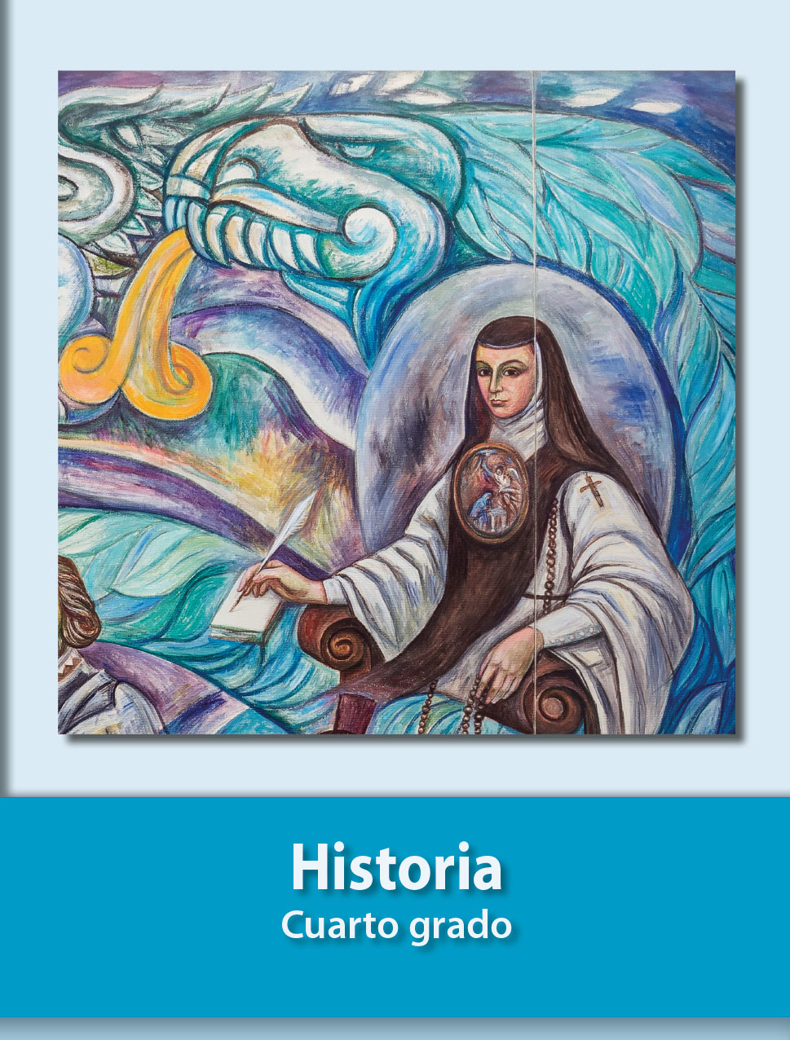
https://libros.conaliteg.gob.mx/20/P4HIA.htm

